

Новгородская область

АДМИНИСТРАЦИЯ БОРОВИЧСКОГО МУНИЦИПАЛЬНОГО РАЙОНА

ПОСТАНОВЛЕНИЕ

03.03.2017 | № 505

г.Боровичи

Об утверждении Порядка и сроков представления, рассмотрения
и оценки предложений граждан, организаций о включении
в подпрограмму «Формирование современной городской среды
на территории города Боровичи» муниципальной программы города
Боровичи «Благоустройство территории города Боровичи на 2017-2019 годы» дворовой территории на выполнение работ по благоустройству
в 2017 году

В соответствии с Федеральным законом от 6 октября 2003 года № 131-ФЗ «Об общих принципах организации местного самоуправления в Российской Федерации», государственной программой Новгородской области «Улучшение жилищных условий граждан и повышение качества жилищно-коммунальных услуг в Новгородской области на 2014-2018 годы и на период до 2020 года», утвержденной постановлением Правительства Новгородской области от 28.10.2013 № 321, статьей 34-1 Устава Боровичского муниципального района Администрация Боровичского муниципального района ПОСТАНОВЛЯЕТ:
1. Утвердить прилагаемый Порядок и сроки представления, рассмотрения и оценки предложений граждан, организаций о включении в подпрограмму «Формирование современной городской среды на территории города Боровичи» муниципальной программы города Боровичи «Благоустройство территории города Боровичи на 2017-2019 годы» дворовой территории на выполнение работ по благоустройству в 2017 году.
2. Контроль за выполнением постановления оставляю за собой.
3. Опубликовать постановление в приложении к газете «Красная искра» - «Официальный вестник» и разместить на официальном сайте Администрации Боровичского муниципального района.

Первый заместитель
Глава администрации района В.Н. Сюгин

па

Утверждены
постановлением Администрации
муниципального района
от 03.03.2017 № 505

Порядок и сроки представления, рассмотрения и оценки предложений граждан, организаций о включении в подпрограмму «Формирование современной городской среды на территории города Боровичи» муниципальной программы города Боровичи «Благоустройство территории города Боровичи на 2017 -2019 годы» дворовой территории на выполнение работ по благоустройству в 2017 году (далее Порядок)

1. Общие положения
1.1. Настоящий Порядок определяет механизм отбора дворовых территорий многоквартирных домов для включения в адресный перечень дворовых территорий многоквартирных домов (далее адресный перечень) с целью формирования подпрограммы «Формирование современной городской среды на территории города Боровичи на 2017 год» муниципальной программы города Боровичи «Благоустройство территории города Боровичи на 2017-2019 годы» (далее Подпрограмма).
1.2. В рамках данной Подпрограммы субсидии предоставляются на софинансирование расходных обязательств, связанных с благоустройством дворовых территорий многоквартирных домов, исходя из минимального перечня видов работ по благоустройству дворовых территорий многоквартирных домов, и включает следующие виды работ и их предельную стоимость:
ремонт дворовых проездов (асфальтовое покрытие на 1 кв.метр с установкой бортового камня) - 1,1 тыс.рублей;
обеспечение освещенности дворовых территорий (в том числе установка фонарных столбов, стоимость за единицу) - 20,0 тыс.рублей;
установка скамеек (стоимость за единицу) - 5,0 тыс.рублей;
установка урн для мусора (стоимость за единицу) - 2,0 тыс.рублей.
Финансирование дополнительного перечня работ по благоустройству дворовых территорий многоквартирных домов: оборудование детских (или) спортивных площадок, автомобильных парковок, озеленение территорий, иные виды работ осуществляется полностью за счет средств собственников многоквартирных домов, расположенных на дворовой территории.
1.3. Адресный перечень, включаемый в проект Подпрограммы, формируется из числа многоквартирных домов, дворовая территория которых подлежит благоустройству, на основе заявок на участие в отборе дворовых территорий многоквартирных домов (далее заявки).
1.4. Оценка заявок осуществляется по критериям, установленным настоящим Порядком.
1.5. Оценка заявок проводится общественной комиссией по разработке и корректировке проекта муниципальной программы (далее Комиссия).
1.6. Отбор дворовых территорий многоквартирных домов для включения в Программу осуществляется в конкурентных условиях, для чего используется принцип ранжирования заявок по сумме баллов, присваиваемых каждой заявке при её оценке.
2

В случае если дворовые территории многоквартирных домов набирают одинаковое количество баллов, ранжирование осуществляется в зависимости от даты и времени подачи заявки.

2. Порядок подачи заявок
2.1. Заявка составляется по форме согласно приложению № 1 к настоящему Порядку.
2.2. Заявки подаются в отдел жилищно-коммунального, дорожного хозяйства, транспорта, связи и благоустройства Администрации муниципального района, кабинет № 7 (далее Отдел) и принимаются до 10 апреля 2017 года.
2.3. Специалист Отдела регистрирует заявки в день их поступления в журнале регистрации заявок на участие в отборе в порядке очередности поступления. На заявке ставится отметка о получении такой заявки с указанием даты и времени её получения.
2.4. В отношении одной дворовой территории многоквартирного дома может быть подана только одна заявка.
Обязательным условием, является наличие сформированного земельного участка, на котором расположен многоквартирный дом, за исключением земельных участков сформированных по границе дома (фундамента).
Если на земельном участке расположено более одного многоквартирного дома, то собственники каждого многоквартирного дома вправе подать заявку на благоустройство непосредственно прилегающей территории.
2.5. К заявке прилагаются:
2.5.1. Копия протокола общего собрания собственников помещений в многоквартирном доме, содержащего решение:
об участии в Подпрограмме;
о проведении благоустройства дворовой территории многоквартирного дома;
о видах работ по благоустройству дворовой территории многоквартирного дома;
о наличии средств собственников помещений многоквартирного дома в размере не менее 1% от общей стоимости работ по благоустройству дворовой территории;
2.5.2. Проектно-сметная документация на работы по благоустройству дворовой территории;
2.5.3. Дизайн-проект благоустройства дворовой территории по форме согласно приложению № 2 к настоящему Порядку.
2.6. Отдел проводит обследование дворовых территорий много-квартирного дома с выездом на место с фотофиксацией дворовой территории, подлежащей благоустройству. В целях обследования территории возможно привлечение представителей управляющей компании, организации, обслуживающей многоквартирный дом.

3

2.7. Срок рассмотрения заявки для отбора и включения в Подпрограмму - 14 апреля 2017 года.
2.8. Отбор заявителей на включение в адресный перечень осуществляется Комиссией, созданной постановлением Администрации Боровичского муниципального района.
2.9. Комиссия осуществляет:
проверку соответствия представленных заявителями документов требованиям, установленным муниципальными нормативными правовыми актами города Боровичи, Боровичского муниципального района и настоящим Порядком;
принятие решений о включении в адресный перечень либо об отказе во включении в адресный перечень;
Оценку заявок (ранжирование) по сумме баллов, присваиваемых каждой заявке при её оценке;
формирование адресного перечня.
2.10. Поступившая заявка подлежит отклонению и заявителю дается письменный отказ и разъяснение о невозможности включения в адресный перечень в случае, если:
не соблюдены заявленные условия, при которых осуществляется включение в адресный перечень, установленные нормативными правовыми актами и настоящим Порядком;
отсутствуют свободные бюджетные ассигнования на текущий финансовый год.
2.11. По результатам оценки (ранжирования) заявок Комиссией, утверждается протокол рассмотрения оценки (ранжирования) заявок заинтересованных лиц на включение в адресный перечень.

3. Критерии оценки заявок
Максимальное количество баллов, присваиваемых заявке по каждому критерию, представлены в таблице:
№  п/п | Критерии отбора объектов | Балльная оценка, балл
1 | 2 | 3
Технические критерии
1. | Изношенность асфальтового покрытия дворовой тер-ритории (более 50%) | 25
2. | Величина доли средств (в %) собственников поме-щений многоквартирных домов
2.1. | 1% | 5
2.2. | 2-5% | 10
2.3. | Более 5% | 15
3. | Продолжительность эксплуатации общего имущества после ввода в эксплуатацию или последнего капитального ремонта многоквартирного дома
3.1. | От 10 до 15 лет (включительно) | 2

4

1 | 2 | 3
3.2. | От 16 до 25 лет (включительно) | 5
3.3. | От 26 до 35 лет (включительно) | 7
3.4. | Более 35 лет | 10
Организационные критерии
4. | Количество голосов собственников помещений многоквартирного дома, принявших участие в общем собрании по вопросу ремонта дворовой территории:
4.1. | В общем собрании приняли участие собственники помещений многоквартирного дома, обладающие количеством голосов от 50% до 80% | 10
4.2. | В общем собрании приняли участие собственники помещений многоквартирного дома, обладающие количеством голосов более 80% | 20

4. Порядок работы Комиссии

4.1. Состав комиссии утверждается постановлением Администрации Боровичского муниципального района.
4.2. Комиссия осуществляет деятельность по отбору территорий многоквартирных домов в соответствии с настоящим Порядком.
4.3. Комиссия осуществляет оценку представленных на рассмотрение заявок в соответствии с критериями, определенными настоящим Порядком и условиями отбора дворовых территорий для включения в адресный перечень.
4.4. На заседаниях Комиссии могут присутствовать представители участников отбора дворовых территорий многоквартирных домов (далее отбор).
4.5. В случае установления недостоверности информации, содержащейся в документах, представленных участником отбора, Комиссия обязана отстранить такого участника от участия в отборе.
4.6. Решения Комиссии оформляются протоколом заседания Комиссии.

________________

Приложение № 1

к Порядку и срокам представления, рас-

смотрения и оценки предложений граж-

дан, организаций о включении в подпро-

грамму «Формирование современной го-

родской среды на территории города

Боровичи» муниципальной программы

города Боровичи «Благоустройство тер-

ритории города Боровичи на 2017-2019

годы» дворовой территории на выполне-

ние работ по благоустройству в 2017 году

ЗАЯВКА
на участие в отборе дворовых территорий многоквартирных
домов для включения в подпрограмму «Формирование современной
городской среды на территории города Боровичи» муниципальной
программы города Боровичи «Благоустройство территории города
Боровичи на 2017 -2019 годы" дворовой территории на выполнение
работ по благоустройству в 2017 году

________________________
(дата)
В Администрацию Боровичского
муниципального района
отдел жилищно-коммунального,
дорожного хозяйства, транспорта,
связи и благоустройства
г.Боровичи, ул.Коммунарная, д.48, каб.7.

Наименование участника отбора:______________________________________
_____________________________________________________________________________.
Место нахождения участника отбора:________________________________________
_____________________________________________________________________________.
Номер контактного телефона: ______________________________________________.
Изучив Порядок и сроки представления, рассмотрения и оценки предложений граждан, организаций о включении в подпрограмму «Формирование современной городской среды на территории города Боровичи» муниципальной программы города Боровичи «Благоустройство территории города Боровичи на 2017-2019 годы» дворовой территории на выполнение работ по благоустройству в 2017 году, _________________________________________
_____________________________________________________________________________
(наименование участника отбора, адрес многоквартирного дома)
в лице ______________________________________________________________________
(Ф.И.О, подписавшего заявку)
изъявляет желание участвовать в отборе территорий многоквартирных домов.
Просим Вас включить _______________________________________________________
(адрес территории многоквартирного дома, виды работ)
К настоящей заявке прилагаются документы (в соответствии с пунктом 2.6 Порядка) на ____ л.
_____________________________________________________________________________
(подпись, фамилия, имя, отчество подписавшего заявку)

Приложение № 2
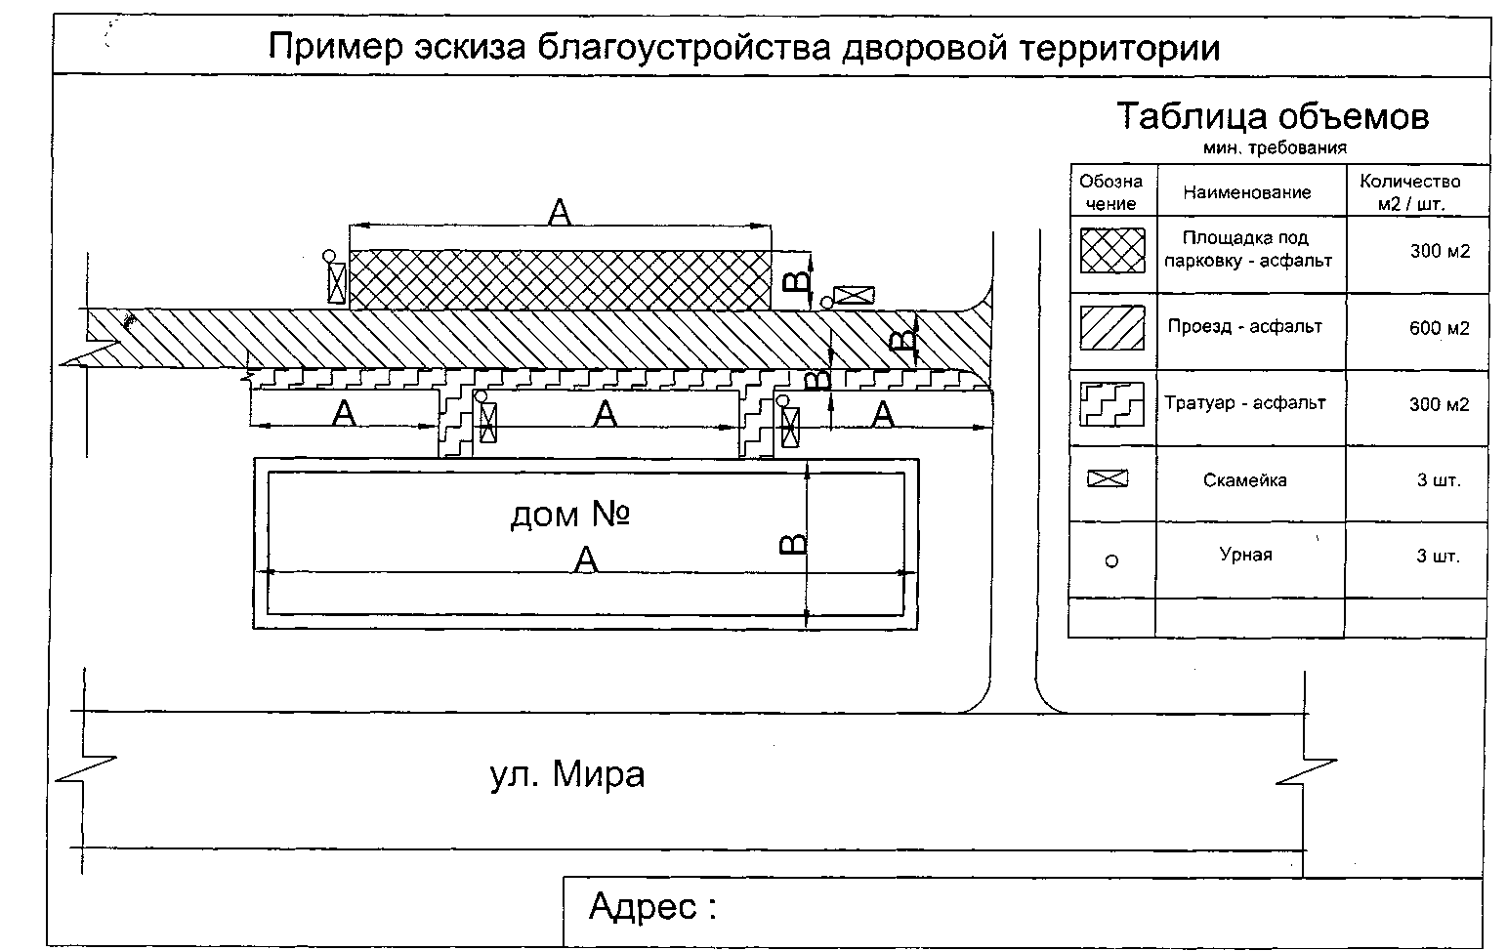
Пример описания дизайн-проекта:
ремонт дворовых проездов – 10 кв.метров;
установка скамеек – 2 шт.
установка урн для мусора – 2 шт.
установка осветительных столбов – 1 шт.
к Порядку и срокам представления, рассмотрения и оценки
предложений граждан, организаций о включении в подпрограмму
«Формирование современной городской среды на территории
города Боровичи» муниципальной программы города Боровичи
«Благоустройство территории города Боровичи на 2017-2019 годы»
дворовой территории на выполнение работ по благоустройству в 2017 году

